|  |
| --- |
| Déploiement d’OS avec WDS |

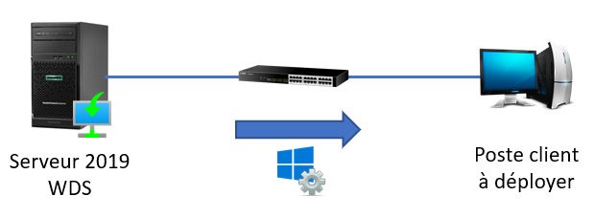

Théo Ghielmini

SI-CA2a

CPNV

Table des matières

1 Analyse 3

1.1 Cahier des charges 3

1.2 Introduction 3

1.3 Objectifs 3

1.4 Planification initiale 4

2 Analyse / Conception 5

2.1 Concept 5

2.2 Stratégie de test 5

2.3 Risques techniques 6

2.4 Planification 6

2.5 Dossier de conception 6

3 Réalisation 6

3.1 Dossier de réalisation 6

3.2 Description des tests effectués 7

3.3 Erreurs restantes 7

3.4 Liste des documents fournis 7

4 Conclusions 7

5 Annexes 8

5.1 Résumé du rapport du TPI / version succincte de la documentation 8

5.2 Sources – Bibliographie 8

5.3 Journal de travail 8

5.4 Manuel d'Installation 8

5.5 Manuel d'Utilisation 8

5.6 Archives du projet 8

# Analyse préliminaire

## Introduction

Dans le cadre du Pré-TPI, le projet qui m’a été donné est le déploiement de système d’exploitation grâce à WDS. Le but de ce projet est de pouvoir déployer des systèmes d’exploitation sur des machines clientes via le réseau grâce au service de déploiement WDS de Windows Serveur.

## Objectifs

Le but de ce projet est de mettre en place un serveur afin de pouvoir :

* + Déployer une machine en monocast
  + Déployer des machines en multicast
  + Personnaliser et automatiser une image d’installation de Windows
  + Intégrer automatiquement la machine déployée dans le domaine.

## Planification initiale

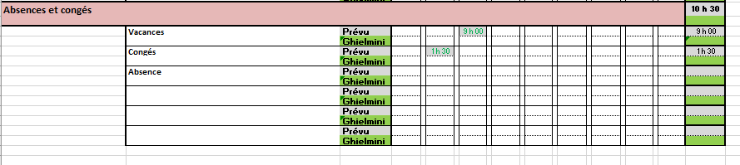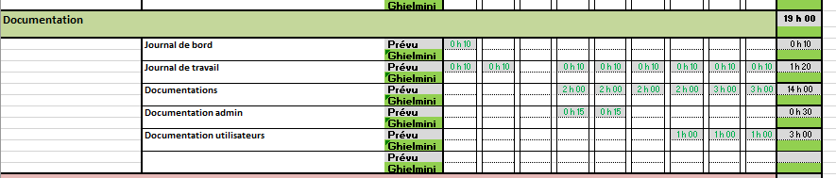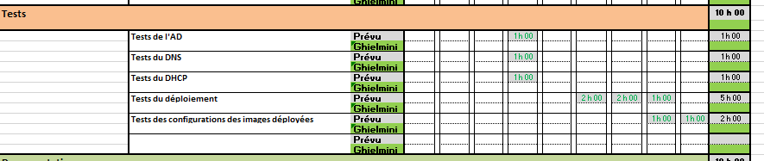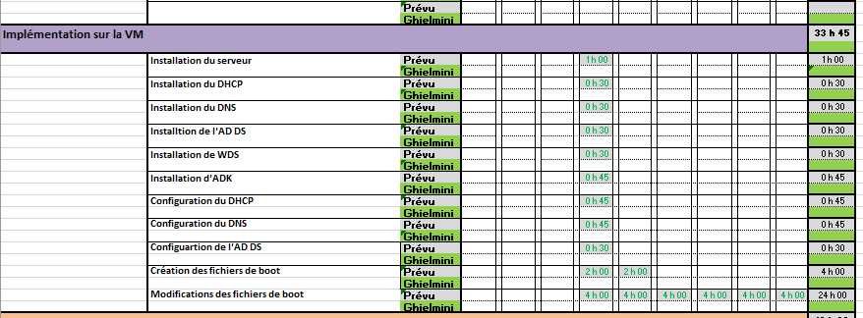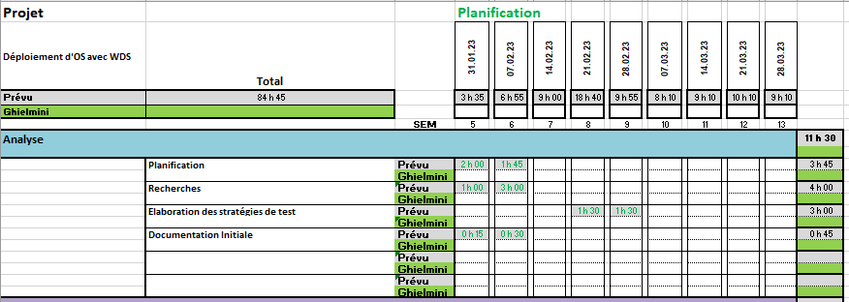

# Analyse

## Cahier des charges

1 TITRE

Déploiement d’OS avec WDS

2 MATÉRIEL ET LOGICIEL À DISPOSITION

• PC fourni par le CPNV

• 1 média d’installation et licence pour Windows 2019 serveur

• 1 média d’installation et licence pour Windows 10

• Logiciel disponible par Microsoft

3 PRÉREQUIS

Être capable d’installer et de configurer :

• Un serveur Windows 2019 avec les rôles AD, DNS, DHCP

• Un poste client sous Windows

Connaissance des environnements Microsoft ainsi que du principe des outils de déploiement.

4 DESCRIPTIF DU PROJET

Partie 1 (analyse)

**1. Mise en situation**

Vous travaillez dans une petite entreprise comptant une centaine d'employés. Vous êtes un des trois techniciens du département d'informatique. L'entreprise possède une centaine de postes de travail ainsi qu'une dizaine de serveurs de tout type permettant d'offrir différents services sur le réseau. Depuis le début de l'entreprise, les installations et les mises à jour se font manuellement. Ces opérations occupent donc de plus en plus de temps.

Trouvant que la situation ne fait qu'empirer au fur et à mesure que le parc informatique se renouvelle, vous profitez de votre peu de temps morts pour faire quelques recherches sur des systèmes de déploiement et de mise à jour de poste de travail. Après quelques recherches, vous faites la synthèse de vos trouvailles et vous présentez le tout à votre patron.

**2. Information supplémentaire**

Les départements utilisant différentes applications et les postes de travail étant de plusieurs générations, il n'y a pas vraiment d'uniformité dans le parc informatique. À titre d'exemple, certains départements utilisent des ordinateurs avec processeur Pentium 4 sous Windows XP et d'autres des i7 sous Windows 10. Une architecture en domaine Windows est présente dans l'entreprise. Un serveur est disponible pour installer un système de déploiement et/ou de gestion de parc. Procédure de qualification : 88600/1/2/3 Informaticien/ne CFC (Ordonnance 2014) Cahier des charges

Page 3 sur 5 Version 1.0-ordo2k14 (4.12.2017) © I-CQ VD 2017/18

**3. Travail à remettre**

Pour cette partie 1, vous devez donc trouver une solution afin d'automatiser le déploiement et la mise à jour des différents postes de travail de l'entreprise. Vous devez par la suite présenter cette solution de façon sommaire à votre patron.

Partie 2 (réalisation)

Mettre en place un domaine sous 2019, WDS afin d’assurer le déploiement de trois clients Windows 10 différents. L’implémentation est virtualisée.

**1. Travail évalué**

Fournir une documentation de mise en service et d’analyse.

**2. Description de l'infrastructure virtuelle**

Utilisez comme base unique un serveur Windows 2019

Serveur (Deploy[1])

Windows Server Contrôleur de domaine et AD pour equipe[1].local DHCP → Plage: 10.10.10.100 à 10.10.10.200 DNS → entreprise.ads HostOnly → 10.10.10.5 Windows Assessment and Deployment Kit (ADK) for Windows 10 Installer le rôle WDS Créez et ajoutez les fichiers de réponse pour le boot et l'installation de Windows 10 pour y inclure les éléments suivants: Utilisateur :

• login : Test

• Pasword : Pa$$word

• administrateur local

Domaine → equipe[1].local Clef de produit Windows 10 Localisation → Français suisse (date, clavier…) Configuration d'Internet Explorer ou EDGE:

• Désactiver l'assistant de premier démarrage

• www.cpnv.ch comme page de démarrage

**3. Déploiement de Windows 10**

Déployez Windows 10 à partir du serveur de déploiement. L'installation ne devrait vous donner le choix que de l'image d'installation. Tout le reste devrait être automatisé. Procédure de qualification : 88600/1/2/3 Informaticien/ne CFC (Ordonnance 2014) Cahier des charges

Page 4 sur 5 Version 1.0-ordo2k14 (4.12.2017) © I-CQ VD 2017/18

5 LIVRABLES

Le candidat est responsable de livrer à son chef de projet et aux deux experts :

• Documentation du travail de diplôme, correspondant au canevas à disposition.

• Liste de points spécifiques pour les éléments suivants :

o Création de l’image de base

o Intégration de nouveaux pilotes

o Intégration d’une application à l’image

o Paramétrage pour une installation autonome

o Intégration des machines au domaine

Ces listes s’adressent à des administrateurs, il ne s’agit donc pas de procédure pas-à-pas mais de relever les points qu’il faut impérativement configurer pour mettre en place le système en production.

Le déploiement doit être prévu pour être réalisé par des utilisateurs, il faut donc que celui-ci soit le plus « simple » possible. Procédure de qualification : 88600/1/2/3 Informaticien/ne CFC (Ordonnance 2014) Cahier des charges

Page 5 sur 5 Version 1.0-ordo2k14 (4.12.2017) © I-CQ VD 2017/18

6 POINTS TECHNIQUES ÉVALUÉS SPÉCIFIQUES AU PROJET

La grille d’évaluation définit les critères généraux selon lesquels le travail du candidat sera évalué (documentation, journal de travail, respect des normes, qualité, …).

En plus de cela, le travail sera évalué sur les 7 points spécifiques suivants (Point A14 à A20) :

1. La solution est fonctionnelle

2. Facilité de mise oeuvre

3. Documentation du déploiement et de l’utilisation de la solution

4. Les solutions proposées peuvent être reproduites (check-list, point clés).

5. Solution(s) utilisée(s) pour que le déploiement s’effectue avec le minimum d’assistance (fichier de réponse, ajout des postes au domaine).

6. Remontée d’information sur le déroulement du processus de déploiement

7. Description et qualité des tests effectués (stratégie de test)

7 HORAIRE DE TRAVAIL

Suivant l’horaire de la classe fourni par l’intranet

## Stratégie de test

*Décrire la stratégie globale de test:*

* *types de des tests et ordre dans lequel ils seront effectués.*
* *les moyens à mettre en œuvre.*
* *couverture des tests (tests exhaustifs ou non, si non, pourquoi ?).*
* *données de test à prévoir (données réelles ?).*
* *les testeurs extérieurs éventuels.*

Tests de l’AD :

Pour les effectuer les tests concernant l’active directory, il faudra vérifier si :

* Un active directory est installé sur le serveur
* Le serveur est dans un domaine
* Le serveur est contrôleur du domaine

*Pas encore terminé*

Tests du DNS :

Pour effectuer les tests concernant le DNS, il faudra vérifier si :

* Le DNS est installé sur le serveur
* Toutes les machines déployées sont dans les zones de recherche du DNS
* Une zone de recherche inversée a été configurée

*Pas encore terminé*

Tests du DHCP :

Pour effectuer les tests concernant le DHCP, il faudra vérifier si :

## Risques techniques

Dans ce projet, j’utilise des machines virtuelles. Dans ce cas il peut y avoir plusieurs problèmes :

* Manque d’espace de stockage de la machine physique
* Fichier corrompu (impossible de démarrer la vm)
* Mauvaise manipulation lors de l’installation d’un rôle ou d’un service

## Planification

La planification se trouve en annexe

## Dossier de conception

*Fournir tous les documents de conception :*

* *le choix du matériel HW*
* *le choix des systèmes d'exploitation pour la réalisation et l'utilisation*
* *le choix des outils logiciels pour la réalisation et l'utilisation*
* *site web: réaliser les maquettes avec un logiciel, décrire toutes les animations sur papier, définir les mots-clés, choisir une formule d'hébergement, définir la méthode de mise à jour, …*
* *bases de données: décrire le modèle relationnel, le contenu détaillé des tables (caractéristiques de chaque champs) et les requêtes.*
* *programmation et scripts: organigramme, architecture du programme, découpage modulaire, entrées-sorties des modules, pseudo-code / structogramme…*

***Le dossier de conception devrait permettre de sous-traiter la réalisation du projet !***

# Réalisation

## Dossier de réalisation

*Décrire la réalisation "physique" de votre projet*

* *les répertoires où le logiciel est installé*
* *la liste de tous les fichiers et une rapide description de leur contenu (des noms qui parlent !)*
* *les versions des systèmes d'exploitation et des outils logiciels*
* *la description exacte du matériel*
* *le numéro de version de votre produit !*
* *programmation et scripts: librairies externes, dictionnaire des données, reconstruction du logiciel - cible à partir des sources.*

*NOTE : Evitez d’inclure les listings des sources, à moins que vous ne désiriez en expliquer une partie vous paraissant importante. Dans ce cas n’incluez que cette partie…*

## Description des tests effectués

*Pour chaque partie testée de votre projet, il faut décrire :*

* *les conditions exactes de chaque test*
* *les preuves de test (papier ou fichier)*
* *tests sans preuve: fournir au moins une description*

## Erreurs restantes

*S'il reste encore des erreurs :*

* *Description détaillée*
* *Conséquences sur l'utilisation du produit*
* *Actions envisagées ou possibles*

## Liste des documents fournis

*Lister les documents fournis au client avec votre produit, en indiquant les numéros de versions*

* *le rapport de projet*
* *le manuel d'Installation (en annexe)*
* *le manuel d'Utilisation avec des exemples graphiques (en annexe)*
* *autres…*

# Conclusions

*Développez en tous cas les points suivants :*

* *Objectifs atteints / non-atteints*
* *Points positifs / négatifs*
* *Difficultés particulières*
* *Suites possibles pour le projet (évolutions & améliorations)*

# Annexes

## Résumé du rapport du TPI / version succincte de la documentation

## Sources – Bibliographie

*Liste des livres utilisés (Titre, auteur, date), des sites Internet (URL) consultés, des articles (Revue, date, titre, auteur)… Et de toutes les aides externes (noms)*

## Journal de travail

|  |  |  |  |
| --- | --- | --- | --- |
| **Date** | **Durée** | **Activité** | **Remarques** |
|  |  |  |  |
|  |  |  |  |

## 

## Manuel d'Installation

## Manuel d'Utilisation

## Archives du projet

*Media, … dans une fourre en plastique*